**《数据库系统实验》**

**实验报告**

|  |  |
| --- | --- |
| 题目 | 实验7 |
| 姓名 | 宋渝杰 |
| 学号 | 18340146 |
| 班级 | 计科六班 |

**一、实验环境：**

win10+MySQL 8.0

**二、实验内容与完成情况：**

**第109页“实验内容与要求”第3题：**

先创建数据库和输入1000条测试数据，代码如下：

create database jxgl;

use jxgl;

Create table test(

id int unique AUTO_INCREMENT,

rq datetime null,

srq varchar (20) null,

hh smallint null,

mm smallint null,

ss smallint null,

num numeric (12,3),

primary key (id)

)AUTO_INCREMENT= 1 engine=MyISAM;

delimiter //

CREATE PROCEDURE `p1`()

begin

set @i = 1;

WHILE @i <= 1000 do

INSERT INTO TEST(RQ,SRQ,HH,MM,SS,NUM)

VALUES (NOW(),NOW(),HOUR(NOW()),

MINUTE (NOW()),SECOND(NOW()),RAND(@i) * 100);

set @i = @i+1;

END WHILE;

End//

delimiter ;

运行结果如下：

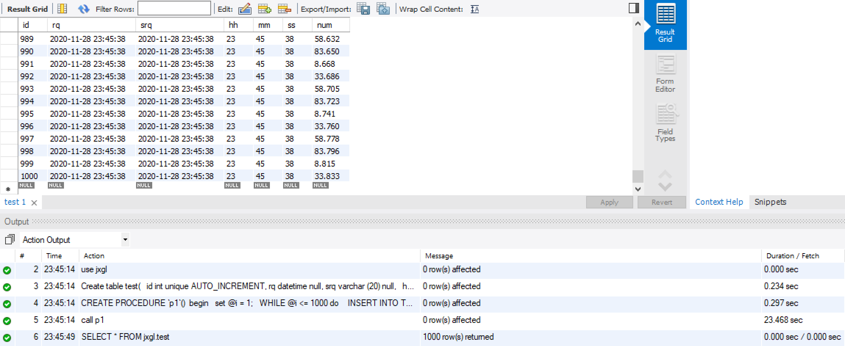

**一. 未建立索引时的操作**

**（1）单记录插入**

**代码：**

Select @i:=max(id) from test;

INSERT INTO TEST(RQ,SRQ,HH,MM,SS,NUM)

VALUES (NOW(),NOW(),HOUR(NOW()),

MINUTE (NOW()),SECOND(NOW()),RAND(@i) * 100);

**结果：**

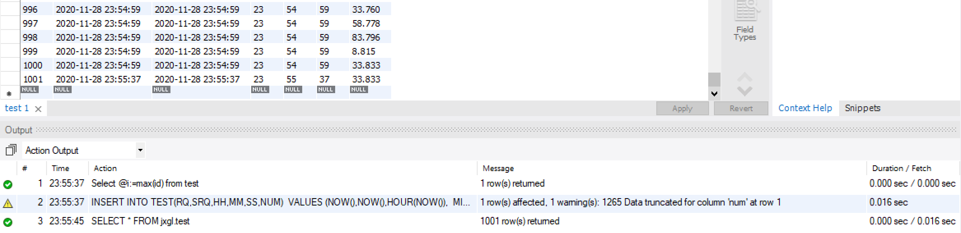

**（2）查询所有记录，按id排序**

**代码：**

select* from test order by id;

**结果：**

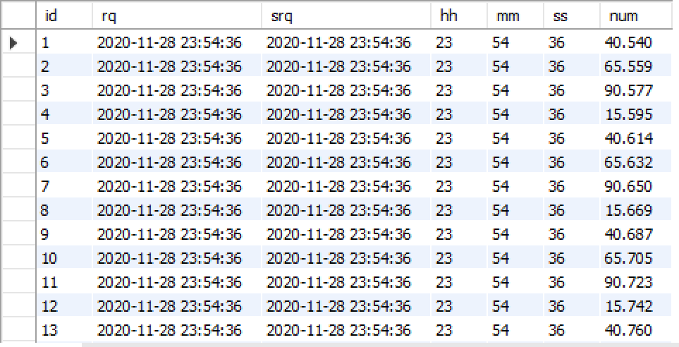

**（3）查询所有记录，按mm排序**

**代码：**

select* from test order by mm;

**结果：因为每个数据的mm都一样，因此结果也和上图相同**

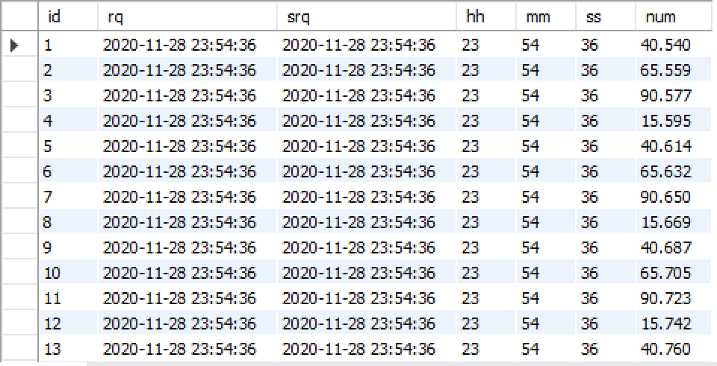

**（4）单记录查询**

**代码：**

select id from test where id=51;

**结果：**

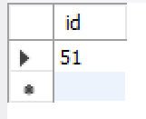

**耗时对比：**

**插入：0.016s**

**按id排序：0.016s**

**按mm排序：0.016s**

**查询：0.000s**

**二. 对 test 表的 mm 字段建立非聚集索引**

**（1）建立索引耗时**

**代码：**

create index indexnamel on test(mm);

show index from test;

**结果：**

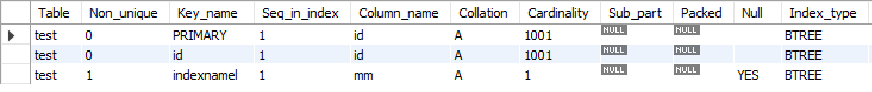

**（2）单记录插入**

**代码：**

Select @i:=max(id) from test;

INSERT INTO TEST(RQ,SRQ,HH,MM,SS,NUM)

VALUES (NOW(),NOW(),HOUR(NOW()),

MINUTE (NOW()),SECOND(NOW()),RAND(@i) * 100);

**结果：**

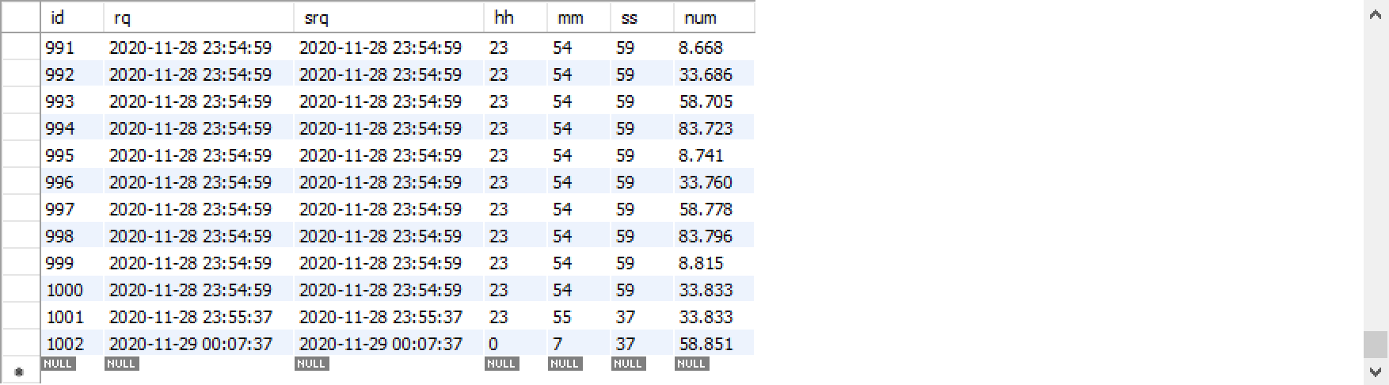

**（3）查询所有记录，按id排序**

**代码：**

select* from test order by id;

**结果：**



**（4）查询所有记录，按mm排序**

**代码：**

select* from test order by mm;

**结果：**

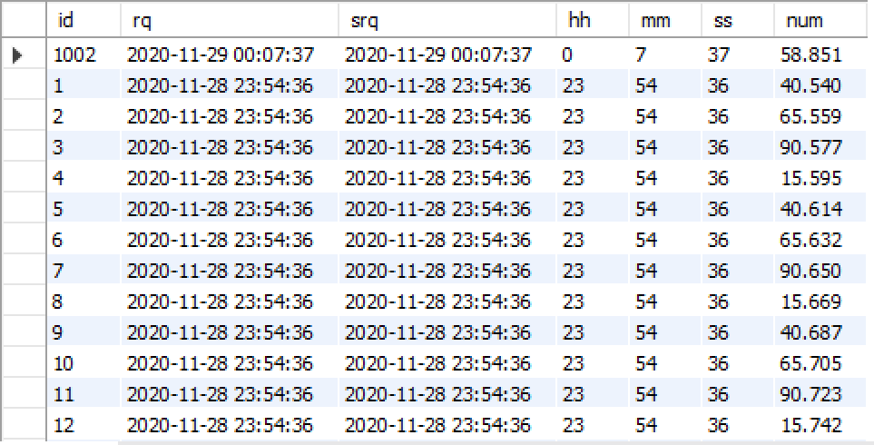

**（5）单记录查询**

**代码：**

select id from test where id=51;

**结果：**



**耗时对比：**

**插入：0.016s**

**按id排序：0.016s**

**按mm排序：0.000s**

**查询：0.000s**

**三、实验心得：**

本次实验内容比较多，难度略大，而且一个奇怪的点是，一开始按照课本插入80000条数据，但是总会产生超时报错，多次测试之后发现超过30s就会停止，而在我的设备上插入1000条需要23s，可能是设备的问题，因此在本次实验中也只能插入1000条数据进行数据的初始化和之后的实验。